L'IA DANS LES RESSOURCES HUMAINES : aperçu général
Le contexte
Le domaine des ressources humaines (RH) gère les relations entre les organisations et leurs employés. Les professionnels des RH d'aujourd'hui mettent souvent l'accent sur une approche plus individualisée de l'exercice des fonctions liées au personnel, notamment le recrutement et la sélection, la planification des horaires, la détermination et la mise en œuvre des rémunérations et des avantages sociaux, la gestion des performances et le départ des employés – bien que cette approche soit devenue de plus en plus courante, tant dans les contextes syndiqués que non syndiqués.
Les fonctions des RH fondamentales sont devenues un terrain privilégié pour l’introduction de technologies liées à l’IA dans le monde du travail. Si certaines applications de l’IA dans des domaines tels que la gestion des performances et les systèmes de planification des horaires peuvent être évidentes pour les travailleurs, les systèmes des RH peuvent déployer des systèmes d’IA de manière moins manifeste. Cela peut inclure la diffusion et l’affichage d’offres d’emploi ainsi que la présélection des candidats ; la création de profils individuels ou collectifs pour déterminer les niveaux de rémunération et les avantages sociaux ; ou encore la gestion des avantages sociaux et la planification de la retraite.
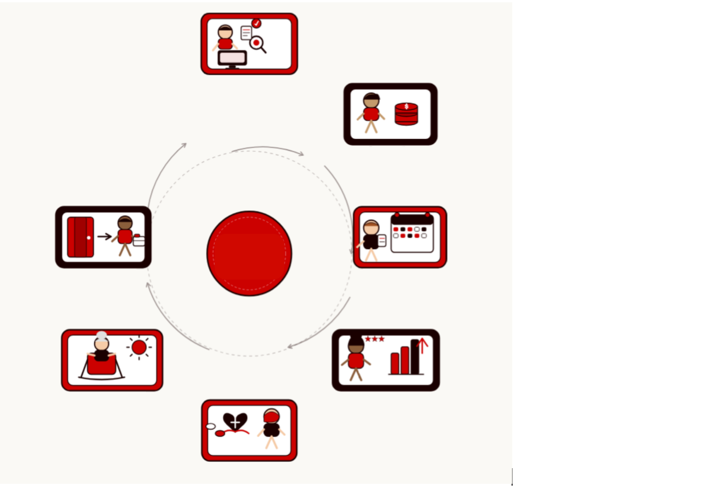
Recrutement et sélection
Attirer, présélectionner, embaucher
Planification
Horaires de travail, congés
Rémunération
Paiement et primes
Gestion de la performance
Évaluations, objectifs, accompagnement
Gestion des avantages sociaux et soins
Santé, soins dentaires et bien-être
Retraite
Retraite, 401k, départ
Licenciement
Licenciement, départ
L'IA dans les ressources humaines : une tendance en plein essor
Le marché des technologies des RH – qui comprend un large éventail de logiciels et d'outils des RH automatisés, basés sur l'IA et le cloud – est actuellement évalué à plus de 40 milliards de dollars américains et devrait doubler d'ici 2032. Au sein des organisations, les RH ont longtemps été considérées comme un facteur de coûts ; les entreprises promettent souvent que leurs technologies des RH automatisées, basées sur l'IA et les algorithmes, permettront de réduire ces coûts.
Si l'adoption de ces technologies se généralise de plus en plus, les grandes organisations sont plus susceptibles d'utiliser l'IA pour répondre aux besoins et remplir les fonctions des RH que les petites organisations. Dans l'ensemble des organisations, le recrutement et l'embauche constituent le domaine le plus courant dans lequel l'IA est utilisée. Si l'IA influence toutes les fonctions des RH, d'autres domaines particulièrement courants incluent la planification et la gestion des effectifs ainsi que la formation.
Comme tous les systèmes d’IA, ceux utilisés dans le domaine des ressources humaines sont développés pour répondre à un objectif ou à une finalité précise, à l’aide d’une programmation informatique ou d’un code qui traite les données d’apprentissage introduites dans le système. Cela génère des résultats qui peuvent ensuite être réinjectés dans des systèmes d’auto-apprentissage. Des risques et des problèmes peuvent survenir dans n’importe lequel de ces trois domaines (objectif, données d’apprentissage et programmation) et peuvent avoir une incidence sur la qualité, la précision et la légalité des résultats.
Les objectifs de ces systèmes sont souvent axés sur un but précis et spécifique à la tâche ou à la fonction des RH concernée. Les systèmes de recrutement et de sélection, par exemple, peuvent viser à proposer des offres d’emploi à des personnes jugées comme de bons candidats selon les données disponibles à leur sujet en ligne. Les systèmes d’IA utilisés pour la détermination de la rémunération, quant à eux, peuvent créer des profils des candidats et prédire le niveau de rémunération le plus bas qu’ils seraient prêts à accepter en se basant sur les tendances générales du marché et les données démographiques.
Les systèmes de planification peuvent utiliser l’IA pour prédire le nombre de travailleurs à affecter à un quart de travail donné ou pour répartir les tâches entre les travailleurs actuellement en poste ; quant aux systèmes de gestion de la performance, ils servent à surveiller la productivité des travailleurs en temps réel et à ajuster les objectifs de performance en conséquence. De plus en plus, les RH mettent en place des systèmes d’IA qui permettent aux travailleurs de soumettre des demandes de remboursement pour des dépenses liées au travail et d’évaluer et de traiter ces demandes automatiquement.
Les technologies des RH basées sur l'IA sont également utilisées pour aider les employés à accéder aux prestations de santé fournies par l'employeur et à planifier leur retraite. D'autres exemples sont présentés dans le tableau ci-dessous.

L'IA tout au long du cycle de vie des employés
Fonction des RH | Exemples d'utilisation de l'IA | Exemples de risques
Recrutement et sélection | Affichage algorithmique des offres d'emploi, présélection des CV par l'IA, notation des entretiens, algorithmes prédictifs de recrutement | Amplification des biais ; exclusion de candidats qualifiés issus de groupes sous-représentés
Rémunération | Outils de benchmarking salarial, décisions salariales automatisées | Renforce les écarts salariaux existants ; manque de jugement contextuel
Planification | Attribution algorithmique des quarts de travail, rotations en fonction de la demande, affectation des travailleurs | Horaires imprévisibles, stress, autonomie réduite des travailleurs
Gestion de la performance | Surveillance continue, évaluation de la productivité, analyse comportementale | Culture de la surveillance ; pénalise les responsabilités familiales, l'âge ou le handicap
Gestion des prestations | Attribution des prestations, vérifications automatisées de l'éligibilité et traitement des demandes, interfaces basées sur l'IA pour la gestion des services et les remboursements | Les erreurs ne sont pas contestées ; les travailleurs n'ont aucun recours
Retraite et licenciement | Planification algorithmique des effectifs, sélection des licenciements | Critères opaques ; risques de plaintes pour discrimination

Si le déploiement de l’IA pour certaines de ces fonctions peut sembler relativement objectif, d’autres fonctions des RH sont intrinsèquement difficiles à quantifier. Par exemple, l’utilisation de systèmes de planification basés sur l’IA pour déterminer l’affectation la plus efficace des travailleurs afin de répondre aux besoins de l’organisation dans un délai donné est un but relativement objectif. Cela peut être mis en contraste avec le développement d’un système d’IA visant à recruter le « meilleur » candidat le plus susceptible de réussir dans un poste non standardisé et spécifique à un contexte donné – comme celui d’un travailleur social. Dans ce dernier cas, la liste des variables potentiellement pertinentes à prendre en compte pourrait être infinie et la « recette » du succès est tellement spécifique au contexte qu’il pourrait s’avérer impossible de la transposer dans un programme automatisé.
L'utilisation de l'IA dans les ressources humaines étant souvent présentée comme une mesure de réduction des coûts, ce type de technologies et d'outils peut entraîner une diminution des effectifs des RH au sein des organisations. Cela peut, par conséquent, compliquer l'accès des employés à une assistance humaine lorsqu'ils en ont besoin. De plus, comme une grande partie du secteur de l’« IA pour les RH » est pilotée par des développeurs de logiciels tiers externes, les professionnels des RH qui mettent en œuvre des outils basés sur l’IA peuvent ne pas avoir une compréhension approfondie de leur fonctionnement. Lorsque les services des RH utilisent de tels systèmes sans comprendre suffisamment leur fonctionnement, les risques associés sont accrus pour la direction, car les dysfonctionnements peuvent ne pas être immédiatement détectés, les outils peuvent être utilisés de manière inappropriée et les résultats des programmes développés par des tiers peuvent ne pas être interprétés avec précision.

Réglementation et rôle des syndicats :
Les syndicats négocient depuis longtemps des protections liées à certaines fonctions des RH courantes. La détermination des salaires et des rémunérations est un exemple particulièrement courant où les syndicats ont historiquement exercé une influence significative. Dans d’autres domaines, tels que les avantages sociaux ou la planification des horaires, les syndicats ont peut-être négocié des dispositions concernant les conditions générales auxquelles leurs membres peuvent s’attendre, mais ils n’ont peut-être pas leur mot à dire sur la manière dont les responsables des RH ou la direction s’acquittent de leurs obligations. En d’autres termes, à moins que les syndicats n’aient explicitement interdit à la direction d’utiliser l’IA dans ces domaines, les employeurs peuvent prétendre que l’IA est une méthode admissible permettant aux RH de remplir leurs fonctions. Il faut également tenir compte du fait que, lorsqu’il s’agit d’utiliser l’IA pour le recrutement de nouveaux employés, tous les syndicats ne jouent pas un rôle actif dans le processus d’embauche. En effet, certaines conventions collectives syndicales peuvent ne pas aborder ces questions, car les nouveaux employés ne sont peut-être pas encore syndiqués.
Exiger des droits de codécision étendus constitue un point de départ important, car cela garantira que les travailleurs soient consultés avant l’introduction de nouvelles technologies sur le lieu de travail. L’institutionnalisation de la cogouvernance par le biais de conseils de gestion conjoints, de comités d’entreprise, de comités de coopération et d’autres structures est essentielle pour garantir que la consultation soit permanente et que les systèmes utilisés sur le lieu de travail ne portent pas atteinte aux droits des travailleurs. Si vous avez besoin d’inspiration pour savoir comment entamer ces discussions avec la direction, le guide de la cogouvernance de l’ISP constitue un excellent point de départ. La cogouvernance et l’influence sur les outils et technologies développés par des tiers ou en externe peuvent également être obtenues par les syndicats qui exercent une influence sur le processus d’approvisionnement.
Les travailleurs et leurs syndicats doivent également vérifier les lois et réglementations locales, car un nombre croissant de pays ont mis en place des dispositions relatives à la transparence en matière d'emploi, et certaines de ces lois ont des implications sur la manière dont l'IA est utilisée. Par exemple, certaines juridictions doivent divulguer si elles utilisent l'IA pour filtrer, évaluer ou sélectionner des candidats, tandis que dans d'autres, les réglementations sur la transparence salariale visant à réduire les écarts de rémunération intègrent des mécanismes de contrôle humain afin de traiter de manière proactive les questions d'équité telles que les écarts salariaux historiques entre les sexes. Il est essentiel de bien comprendre le paysage réglementaire local si votre objectif est de vous assurer que les employeurs respectent leurs obligations légales.
De nombreux employeurs cherchent à associer les syndicats aux développements en matière d’IA en encourageant la consultation des travailleurs et leur participation à la conception des systèmes d’IA. Si la contribution des syndicats peut être bénéfique pour la manière dont ces systèmes sont développés et utilisés, ceux-ci doivent toutefois faire preuve de prudence. Avant toute chose, il convient d’examiner en profondeur la question des objectifs des systèmes d’IA utilisés dans le domaine des ressources humaines et de déterminer s’il est réellement possible de concevoir un système automatisé et algorithmique répondant aux objectifs visés. Aucune quantité de données d'entraînement ni aucune transparence en matière de programmation ne permettront d'améliorer un système destiné à accomplir une tâche impossible.

